**:**

Маршруты движения обучающихся МОУ СОШ №1

в библиотеку, ДДТ и Дворец культуры

http://mosaica.ru/sites/default/files/news/preview/2011/12/19/znak_b.jpghttp://img.geocaching.com/cache/43ed440e-3b83-4adc-8208-637db2892cd2.jpg73661b179a6aab34b7e50c3f7212f3eb**http://nattik.ru/wp-content/uploads/2010/05/ustupi_dorogu.jpghttp://nattik.ru/wp-content/uploads/2010/05/ustupi_dorogu.jpg**F:\знаки\4_5.gifF:\знаки\4_5.gifhttp://mosaica.ru/sites/default/files/news/preview/2011/12/19/znak_b.jpghttp://cache.zr.ru/wpfiles/uploads/2012/03/201203211333_det_no_copyright.jpghttp://nattik.ru/wp-content/uploads/2010/05/ustupi_dorogu.jpg**http://nattik.ru/wp-content/uploads/2010/05/ustupi_dorogu.jpghttp://nattik.ru/wp-content/uploads/2010/05/ustupi_dorogu.jpghttp://www.bayonnenj.org/assets/uploads/2013/03/Signal_Clip_Art.jpghttp://www.bayonnenj.org/assets/uploads/2013/03/Signal_Clip_Art.jpg**

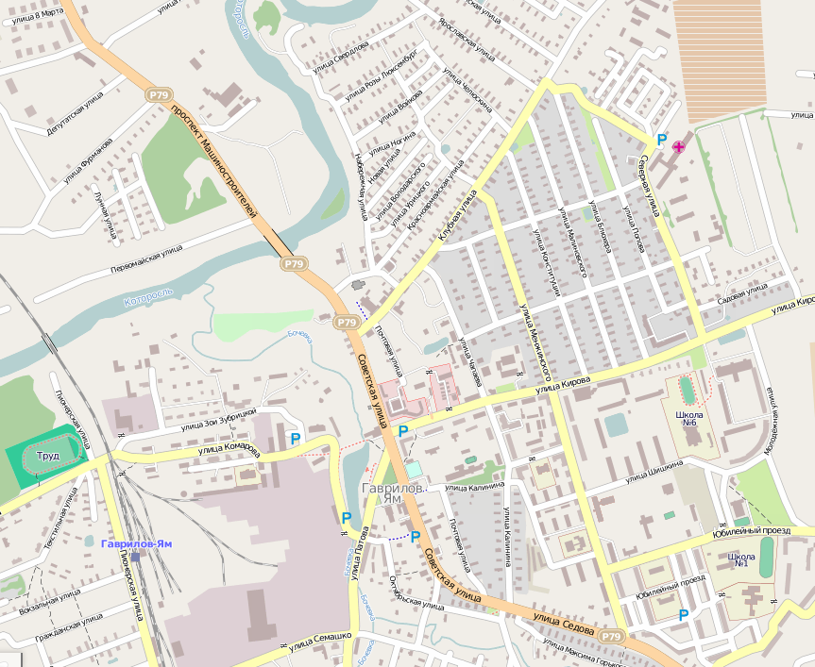

Условные обозначения:

 - направление безопасного движения детей в Дворец культуры

 - направление безопасного движения детей в ДДТ

 - направление безопасного движения детей в библиотеку



**МОУ СОШ № 1**